 | Universidade Federal do Ceará  Campus Fortaleza  Centro de Ciências Exatas / UFC Virtual  Sistemas e Mídias Digitais
Disciplina: Rede de Computadores
Professores: Windson Viana

Prática Wireshark – Revisão de Redes

Objetivo da prática é revisar conceitos fundamentais de redes de computadores dos capítulos 1, 2, 3, 4 do Kurose.

Aquecimento

Faça o login nas máquinas e inicie um navegador a sua escolha, em seguida, inicie o programa desktop do Wireshark. Você verá a tela inicial do Wireshark, semelhante a imagem seguinte

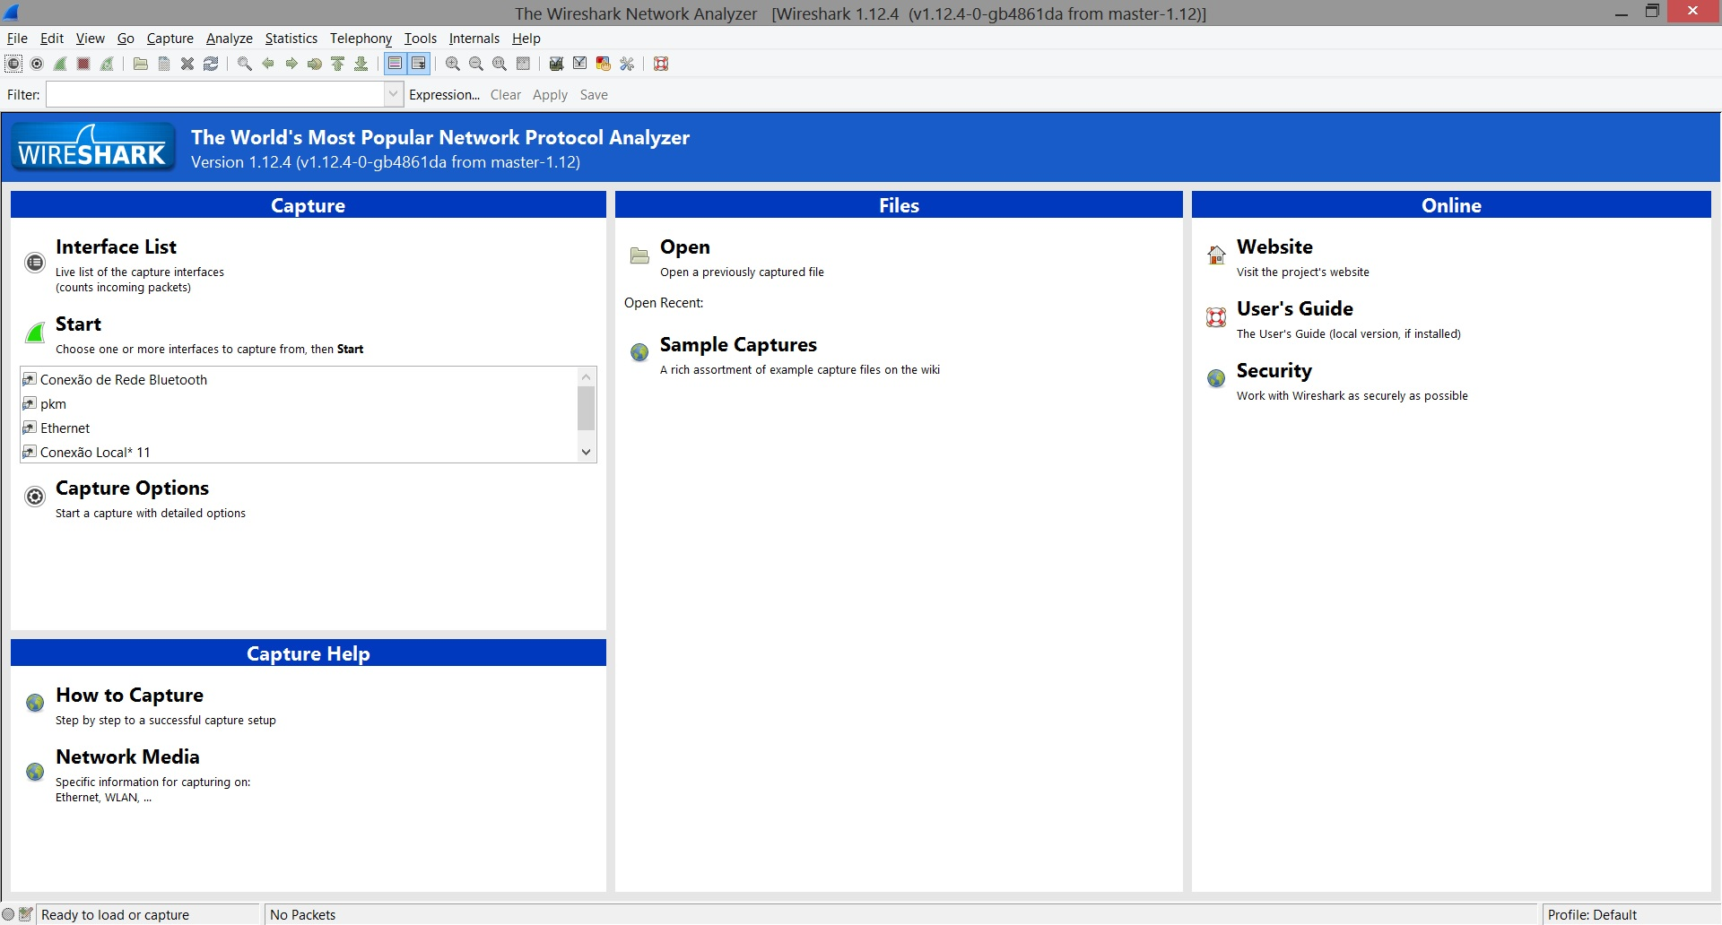
À esquerda, selecione todas as opções (as interfaces de captura) e clique em “Start”, logo acima.
O programa lhe levará a uma tela semelhante a esta com os pacotes capturados, ao selecionar um pacote é possível ver o seu conteúdo dividido em cinco camadas
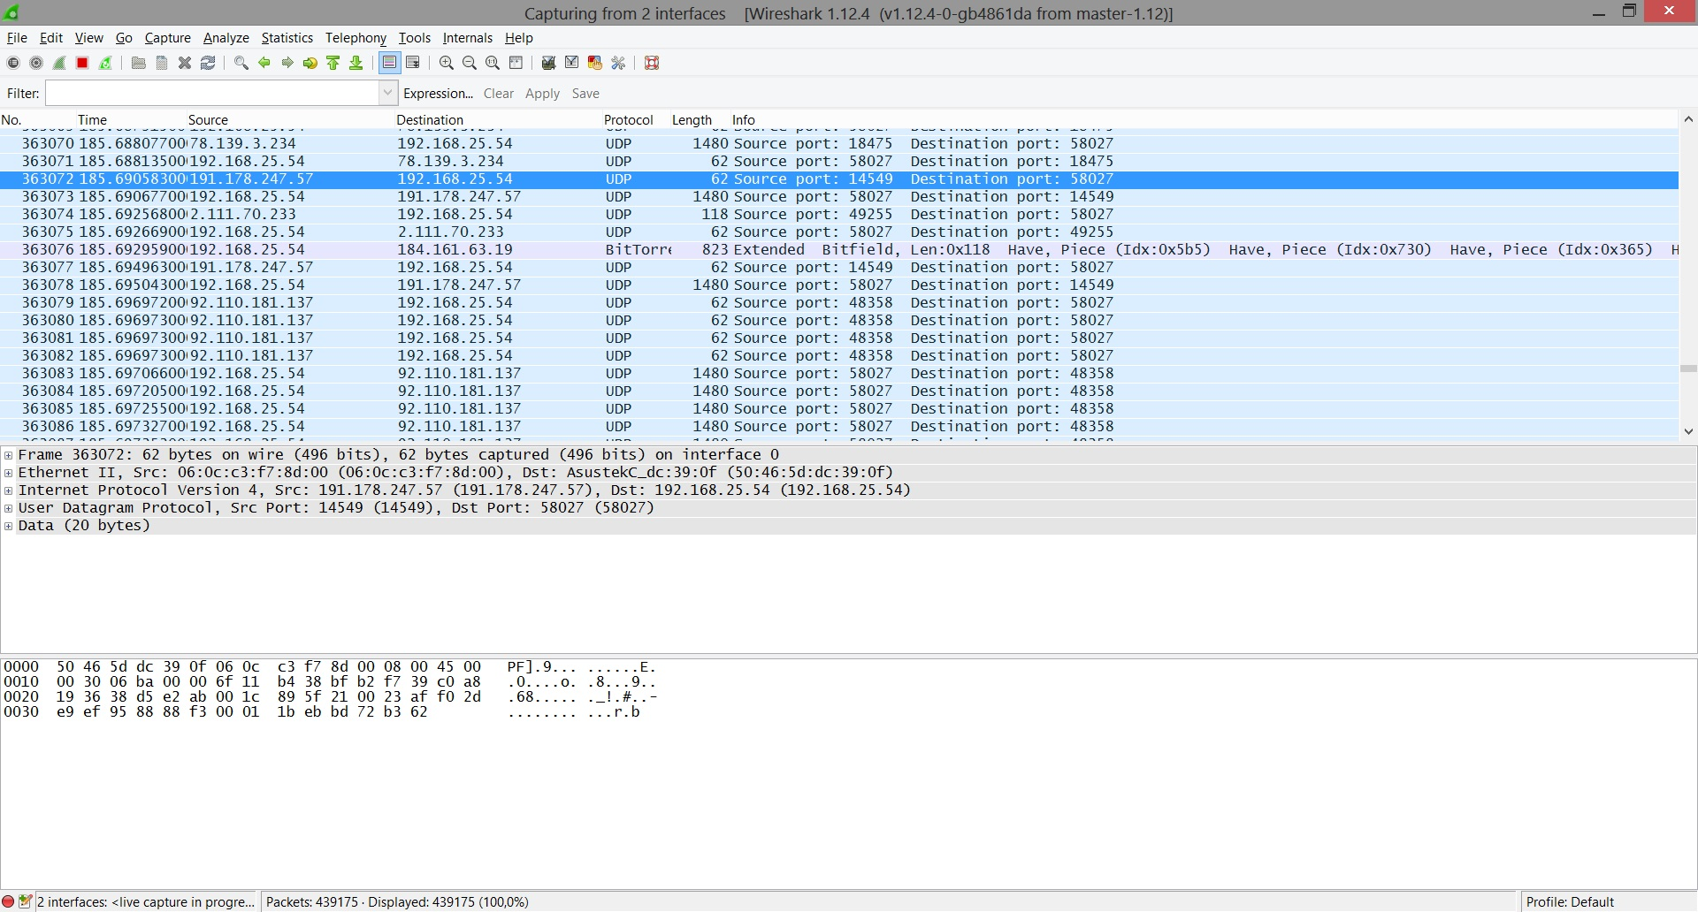

É possível ver os pacotes que estão sendo trocados pela rede, assim como os protocolos utilizados em cada camada. O programa nos também permite filtrar os protocolos visíveis no log

Mais informações sobre o Wireshark
Tema | Links | ~Duração
Introdução ao Wireshark | https://www.youtube.com/watch?v=C3epfFoKoFs | 8 min
Exemplos de Análise | https://www.youtube.com/watch?v=6bRqTkNKbF8  https://www.youtube.com/watch?v=RYCH7-PfJpY | 10 min  7 min

Ipconfig
Ipconfig (para Windows) e ifconfig (para Linux/Unix) estão entre as mais úteis ferramentas, especialmente para “debugar” questões da rede. Vamos descrever somente o ipconfig (muito parecido com o ifconfig) nesta aula prática. Ipconfig pode ser usado para mostrar a informação atual TCP/IP, incluindo seu endereço IP, endereço de servidor DNS, tipo de adaptador e etc. Por exemplo, se você deseja ver as informações sobre seu host, simplesmente digite no prompt do Windows: ipconfig /all ipconfig é também muito útil para gerenciar a informação DNS armazenada no host. Para ver os registros armazenados em cache, digite o seguinte comando: ipconfig /displaydns

ATIVIDADE

Antes de iniciar a atividade realize as seguintes operações
Vamos capturar os pacotes DNS e HTTP que são gerados. Mas antes:
• Use ipconfig /flushdns para esvaziar o cache DNS em sua máquina.
• Inicie seu navegador e esvazie o cache do navegador.
• Execute Wireshark e digite “ip.addr == seu_endereço_IP” no campo de filtro, onde você
obtém o endereço do computador que está executando Wireshark com ipconfig. Este filtro
remove todos os pacotes que não foram originados ou destinados para seu host.
• Inicie captura de pacotes no Wireshark.
• Com seu navegador, visite o site http://www.virtual.ufc.br
• Finalize a captura de pacotes.

Com base nas informações colhidas responda os itens a seguir. Atenção: anexe imagens às suas respostas.

- Identifique o endereço IP da máquina que você está utilizando e do servidor da página (listados nas colunas “source” e “destination”).
- Identifique as consultas DNS feitas para encontrar o endereço (filtre por “dns” em vez de “http”).

Endereçamento IP e Ethernet
- Qual é o endereço IP da sua máquina? Qual o endereço IP do servidor HTTP que hospeda a página www.virtual.ufc.br? Qual é o endereço IP do servidor DNS que respondeu à requisição DNS?
- Qual o endereço físico (MAC Address) da sua máquina? É possível obter o endereço físico da máquina do servidor da UFC Virtual? Como?

HTTP
- Quais os protocolos utilizados nas camadas de enlace, rede, transporte e aplicação para obtenção da página do Instituto UFC Virtual?
  - Explique porque o HTTP usou o protocolo TCP para transporte

- Quantas requisições HTTP foram feitas pelo navegador para conseguir baixar por completo a página do instituto?
- Selecione aquela requisição que solicitou o logo.png da página (http://portal.virtual.ufc.br/wp-content/themes/custom-virtual/img/logo.png). Destaque quais são os parâmetros utilizados na requisição GET do HTTP.
- Qual é o USER AGENT do seu navegador nessas requisições?

DNS
- Selecione as requisições e respostas da hierarquia DNS sobre o portal da UFC Virtual.
  - Qual máquina respondeu à requisição? Em que porta?
  - Qual foi o(s) endereço(s) fornecido(s) como resposta?
  - Qual era seu Tipo (e.g., MX, A, AAAA)? O que isso significa?
  - Qual foi o protocolo da camada de transporte utilizado para a requisição DNS do domínio? Explique porque a hierarquia DNS usa esse tipo de protocolo

- Inicie uma nova captura do Wireshark e acesse o mesmo site novamente sem esvaziar o cachê.
  - O que ocorreu de distinto com relação à requisição e a resposta do HTTP?
  - O que ocorreu de distinto com relação à requisição e a resposta do DNS?

IP e ICMP
Antes de iniciar essa atividade realize as seguintes operações
Inicie uma NOVA captura no Wireshark.
Efetue um PING para o domínio www.fifa.com. Após a execução, execute o tracert para o domínio www.fifa.com. Por fim, encerre a captura do Wireshark. Selecione os pacotes ICMP e responda:

- Sobre o PING eTraceroute, responda
  - Qual é o tamanho dos pacotes enviados no PING?
  - Qual foi a diferença dos pacotes enviados pelo PING e pelo Traceroute com relação ao campo de endereço de destino?
  - O que são os pacotes “Time-To-Live exceed”?
- Faça uma tabela com os ips de origem e destino dos pacotes “echo” e seus respectivos TTL.
  - Qual é a relação do TTL e a rota do traceroute?
  - Quais campos no datagrama IP sempre mudam de um datagrama para um outro datagrama, dentro da série de mensagens ICMP enviadas pelo seu computador no traceroute? Quais campos permanecem constantes?

